OPGAVE 1 – PHOSPHODIESTERASE-AKTIVITET
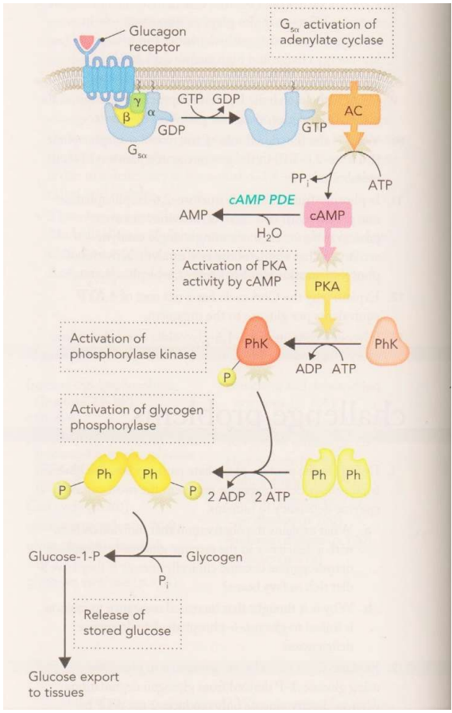
Cyclic nucleotide phosphodiesteraser (PDE) udgør en gruppe af enzymer, som nedbryder regulerende cAMP og cGMP. Til dato man indentificeret mindst 11 forskellige PDE’er. På trods af stor diversitet i aminosyre-sekvens og struktur, så er de forskellige PDE’er funktionsmæssigt relaterede. Dertil kommer, at nogle PDE er selektive for cAMP (PDE4, 7 and 8), eller cGMP (PDE5, 6, and 9) og andre kan hydrolyserer både cAMP og cGMP (PDE1, 2, 3, 5?,10 og 11). Det er ikke helt klart, hvilken form for PDE, som er involveret i regulering af glycogenolyse, måske PDE3, men der vides ikke helt så meget om denne. De regulatoriske aspekter af PDE5 er forholdsvist godt beskrevet, hvorfor denne behandles ved dette kollokvie.
1. Introducér phosphodiesteraser vha sidestående (supplér eventuelt).
2. Benyt nedenstående figur og tekstbogen til at resumere betydning af dannelsen og hydrolyse af cAMP for nedbrydningen af glykogen.
3. Gennemgå, vha. abstractet fra Pauvert et al., 2003 de fundne resultater vedr. effekter af Sildenafil på PDE5. Inddrag/vis specielt Figure 1 og Table 1. Hvad er ”Microsomal”?
4. I filen ”PDE kode” findes der kode, der visualiserer sammenhængen mellem PDE, AC, cAMP og PKA. Åbn filtypen ”Jupyter Notebook” i Visual Studio Code. Kopier koden ind i en kodecelle og kør cellen. Du vil nu se 4 cirkler, som repræsenterer niveauet af de 4 komponenter. Hvis du justerer på niveauet af komponenterne, vil de påvirke hinanden. Tallene er arbitrære. Forklar forholdet mellem de 4 komponenter. Du skal nu udvide modellen ved at tilføje ATP. Lav en cirkel og en slider der repræsenterer niveauet af ATP, og inkluder hvorvidt ATP påvirker de 4 komponenter.

OPGAVE 2 – PROTEIN PHOSPHATASE 1 (PP1)
Opgaven består af følgende punkter:
1. Benyt lærebogen (afsnit 21.6) til at resumere PP1s funktion i regulering af glycogenmetabolismen.
2. Beskriv metoder i afsnit 2.3 + 2.4 og resultaterne i Figur 1 (selvom den er lidt sløret!) fra artikel af Moorhead et al 1995, vedr oprensning af leverassocieret PP1. Hvad opnås? Læs evt om Microcystin-LR (MC-LR) på https://en.wikipedia.org/wiki/Microcystin-LR
3. I filen ”PP1 kode” findes der kode der indlæser et datasæt med proteiner og deres funktion. Nogle af disse proteiner er involveret i glycogen metabolisme. Åbn filtypen ”Jupyter Notebook” i Visual Studio Code. Kopier koden ind i en kodecelle og kør cellen. Din opgave er at filtrere datasættet, så du kun får vist de proteiner, hvis beskrivelse indeholder ordet ”glycogen”. Beskriv funktionen af de proteiner du finder.

OPGAVE 3 – GLYCOGEN STORAGE DISEASE
Glycogen storage diseases (GSD) optræder i 1 til 20.000–43.000 nyfødte. McArdle disease er den hyppigst forekommende blandt denne form for sygdomme, og skyldes mutationer i genet, som koder for muskel glycogen phosphorylase. Symptomerne på McArdle disease inkluderer, som i de fleste andre relaterede GSD, intolerance ifm motion, muskelarbejde, akut rhabdomyolyse (opløsningen af tværstribet muskulatur) og risiko for akut nyresvigt.
1. Redegør kort for McArdle disease.
2. Beskriv ud fra Nogales-Gadea et al., 2016, det synpunkt som fremlægges vedr. motion og bevægelse for patienter med McArdle Dieseas.
3. I filen ”GSD kode” findes der kode, der indlæser et datasæt med patienter med eller uden McArdle Disease. Åbn filtypen ”Jupyter Notebook” i Visual Studio Code. Kopier koden ind i en kodecelle og kør cellen. Ud fra patienternes værdier for creatine kinase og motionstolerance er det din opgave at vurdere, hvilke patienter der højst sandsynligt har McArdle Disease. Tilføj dine resultater til dit dataframe ved at udfylde kolonnen ”group”, så det fremgår, hvilke patienter du vurderer som syge.
OPGAVE 4 – FEDTSYREMOBILISERING
Opgaven består af følgende punkter:
1. Resumér fedtsyremobiliseringen ud fra sektion 22.2 og figur 22.5 (9ed, 22.6) i lærebogen.
2. Benyt Abstract, Graphic abstract, Introduction, Figure 1 og Conclusion til at gengive observationerne gjort af Nagy et al., 2014 vedrørende effekter af langkædede acyl-CoA estere på ATGL. Hvad foreslås vedr regulering?
3. I filen ”ATGL kode” findes der et datasæt over ATGL-aktivitet samt tilhørende Acyl-CoA koncentration. Åbn filtypen ”Jupyter Notebook” i Visual Studio Code. Kopier koden ind i en kodecelle og kør cellen. Din opgave er at plotte data og beskrive hvad plottet viser.

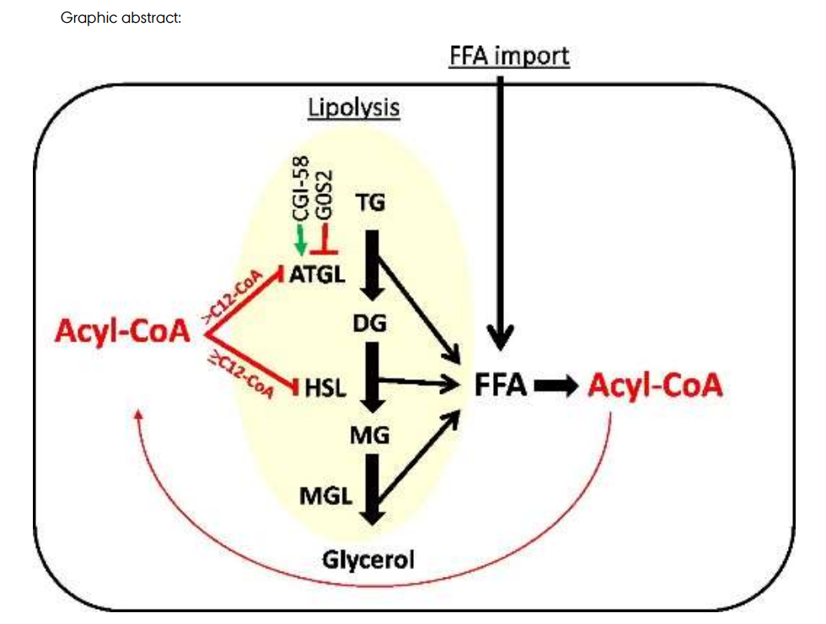

OPGAVE 5 – NEDBRYDNING AF ULIGEKÆDELÆNGDE FEDTSYRER
Opgaven består af følgende punkter:
1. Indplacér Methylmalonyl-CoA Mutase i nedbrydningen af uligekædede fedtsyrer.
2. Brug strukturen for Methylmalonyl-CoA Mutase (4REQ.pdb) til vha. PyMOL at gennemgå dette enzyms mekanisme.
3. I filen ”MM-CoA kode” findes der et datasæt med målinger af Vitamin B12. Åbn filtypen ”Jupyter Notebook” i Visual Studio Code. Kopier koden ind i en kodecelle og kør cellen. Din opgave er at rense datasættet ved at fjerne rækker der enten har manglende værdier eller unormalt høje B12-koncentrationer, som ikke er fysiologiske relevante. Beskriv til sidst, hvilken rolle Vitamin B12 (cobalamin) spiller for enzymet Methylmalonyl-CoA Mutase.

OPGAVE 6 – REGULERING AF ACETYL-COA CARBOXYLASE (ACC)
Der er under tiden høj forekomst af ACC i cancerceller, og inhibering af enzymets aktivitet kan lede til afbrydelser af cancercellernes cellecyklus og apoptose. Dette antyder at ACC og afledte fedtsyrer er afgørende for denne celletypes overlevelse.
1. Indled med en kort beskrivelse af ACCs aktivitet og regulering.
2. Gennemgå problem 21 p700 (9ed, 59 p750) i lærebogen. Benyt evt viden fra originalarbejdet af Beckers et al., 2007.
3. I filen ”ACC kode” finder du data på 100 kræft-patienter. Hver patient har fået målt sin tumors ACC niveau og datasættet viser i hvor høj grad niveauet er ændret i forhold til raske kontroller. Din opgave er, at vurdere hvilke af disse patienter, der ville have bedst gavn af behandling med en ACC inhibitor, som fx Soraphen A.

